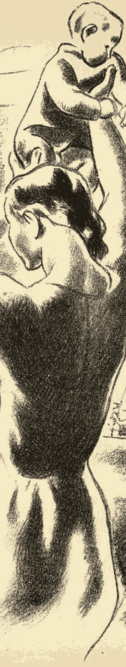 | El crimen fue en Granada  A Federico García Lorca  I  EL CRIMEN  Se le vio, caminando entre fusiles  por una calle larga,  salir al campo frío,  aún con estrellas, de la madrugada.  Mataron a Federico  cuando la luz asomaba.  El pelotón de verdugos  no osó mirarle a la cara.  Todos cerraron los ojos;  rezaron: ¡ni Dios te salva!  Muerto cayó Federico  —sangre en la frente y plomo en las entrañas—.  ... Que fue en Granada el crimen  sabed —¡pobre Granada!—, ¡en su Granada!...  II  EL POETA Y LA MUERTE  Se le vio caminar solo con Ella,  sin miedo a su guadaña.  —Ya el sol en torre y torre; los martillos  en yunque, yunque y yunque de las fraguas—.  Hablaba Federico,  requebrando a la Muerte. Ella escuchaba.  «Porque ayer en mi verso, compañera,  sonaba el eco de tus secas palmas,  y diste el hielo a mi cantar, y el filo  a mi tragedia de tu hoz de plata,  te cantaré la carne que no tienes,  los ojos que te faltan,  tus cabellos que el viento sacudía,  los rojos labios donde te besaban...  Hoy como ayer, gitana, muerte mía,  qué bien contigo a solas,  por estos aires de Granada, ¡mi Granada!»

III
Se les vio caminar...
Labrad, amigos,
de piedra y sueño, en el Alhambra,
un túmulo al poeta,
sobre una fuente donde llore el agua,
y eternamente diga:
el crimen fue en Granada, ¡en su Granada!

Ayuda. Semanario de la solidaridad, n.º 22, 17 de octubre de 1936, p. 3. Luego en Antonio Machado, La guerra (1936-1937), Madrid, Espasa-Calpe, 1937, pp. 25-29.

